Das Beste aus Trauben, Äpfeln und Kastanien
Herbstlicher Genuss im Trentino: Zwischen Weinlese und Erntefesten

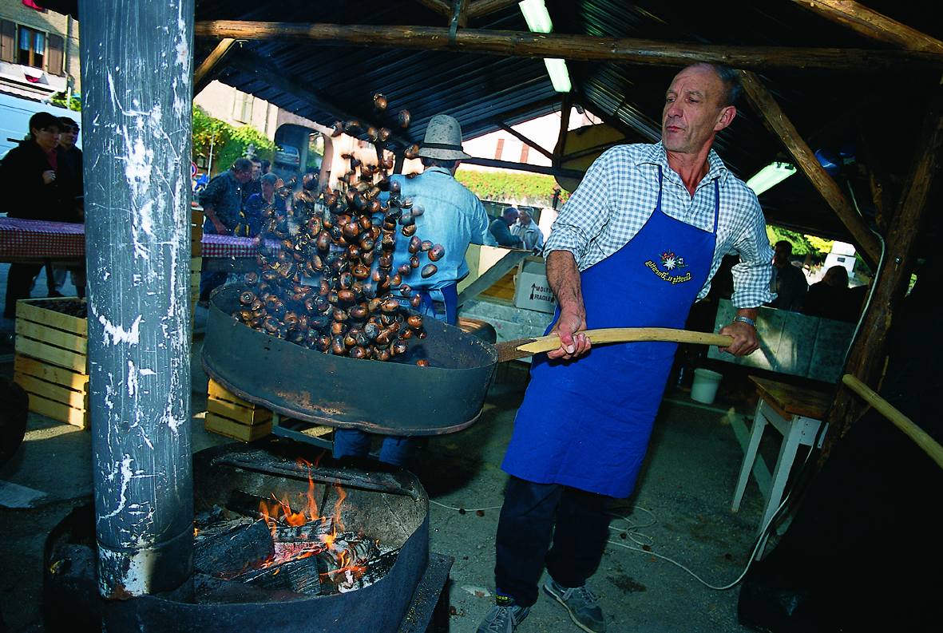 | 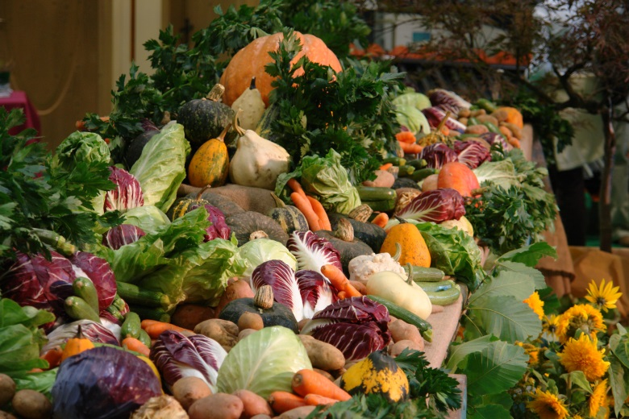
© Feste dei raccolti Castagne a Roncegno (c) APT Valsugana | © Raccolti Mostra Mercato della Val di Gresta (c) Fototeca Visitrovereto

Trento, 29. September 2018. Herbstzeit ist Genusszeit und von September bis Oktober geht es deshalb im Trentino kulinarisch hoch her: Weinlese, Apfelernte und viele Feste rund um regionale Köstlichkeiten. Los geht es mit dem „DiVin Ottobre“, dem „göttlichen Oktober“, einer Veranstaltungsreihe der Initiative „Straße des Weins und des Geschmacks“. Auf dem Programm stehen Wanderungen durch die Weinberge, Radtouren durch die herbstlichen Wälder und natürlich zahlreiche Gelegenheiten, um regionale Köstlichkeiten und lokale Weine zu probieren. Weitere Informationen unter www.tastetrentino.it.
Neu ist außerdem die Initiative „Vigne & Vignaioli“, zu deutsch „Weinberge & Winzer“. Diese bietet an den vier Wochenenden im Oktober die Gelegenheit vier verschiedene Weinregionen mit allen Sinnen zu erkunden:
Bereits zum 61-sten Mal findet in Verla di Giovo im Val di Cembra vom 21. bis zum 23. September das “Traubenfest” statt. Das traditionsreichste Weinfest der Region bietet eine Parade, Wettkämpfe, Aufführungen, Musik und natürlich Wein, der in dem Tal eine jahrhundertealte Tradition hat. Der Marzemino ist das Symbol der Region Vallagarina und ihm sind im Oktober ebenfalls viele Feste gewidmet: Los geht’s mit den Veranstaltungen von “A tutto marzemino” vom 5. bis zum 14. Oktober. Auf dem vielfältigen Programm entlang der Trentiner “Straße des Weins und des Geschmacks” stehen Verkostungen im Dunkeln, Wanderungen durch die Weinberge, Besichtigungen von Weingütern, Weindinner und vieles mehr. Im Dorf Besenello steht der “Göttliche Herbst”, der “Autunno Divino”, vom 12. bis zum 14. Oktober an, wo das Ende der Traubenlese gefeiert wird. Das Fest steht ganz unter dem Motto des Moscato Giallo DOC Superiore “Castel Beseno”, des berühmten Weins des Dorfes.
Äpfel und Kastanien im Mittelpunkt
Vom 13. bis zum 14. Oktober wird in Cles im Val di Non “Pomaria” gefeiert, das Fest des Apfels. Bei dem Festival dreht sich alles um die Apfelernte, leckere Apfelrezepte und die verschiedenen Apfelsorten. In Herzen des Dorfes finden sich zahlreiche Probierstände und bei geführten Touren geht es hinaus in die Apfelgärten. Die Äpfel aus dem Val di Non wurden mit dem DOP-Siegel ausgezeichnet, dem italienischen Siegel für Produkte mit geschützter Herkunftsbezeichnung.
Bei den Genüssen des Herbstes dürfen auch die Maronen nicht fehlen. In Albiano im Val di Cembra steht das “Castagnada Biana Festival” vom 19. bis 21. Oktober vor der Tür: Das Fest erinnert an die Zeit als die Frauen des Ortes aus den Kastanien lange Girlanden herstellten, um sie in Trento zu verkaufen. In Castione di Brentonico, im Naturpark Monte Baldo, stehen vom 20. bis zum 21. Oktober die DOP-Kastanien vom Brentonico-Plateau im Mittelpunkt und in Roncegno Terme steht am letzten Oktoberwochenende vom 27. bis zum 28. in den Straßen des Dorfes zum 39-sten Mal die “Festa della castagna” (Kastanienfestival) auf dem Plan.

Weitere Informationen zum herbstlichen Trentino gibt es unter www.visittrentino.info/de/erleben/herbst-special.
Passendes Bildmaterial zur Meldung steht unter http://bit.ly/2wnZIJm zum Download zur Verfügung (Copyright bitte wie angeben).
Über Trentino:
Die autonome Provinz im Norden Italiens gliedert sich in vierzehn touristische Gebiete und erstreckt sich von den Dolomiten, die seit 2009 als UNESCO-Weltnaturerbe zählen, bis hin zum Nordzipfel des Gardasees mit der Stadt Riva del Garda. Neben den historischen Städten Trento und Rovereto besticht Trentino vor allem mit seiner vielseitigen Natur – rund 30 Prozent der Gesamtfläche bestehen aus Naturschutzgebieten. Mediterrane Temperaturen am Wasser und alpines Klima in den Bergen: Die abwechslungsreichen Wetterbedingungen machen Trentino zu einem idealen Reiseziel für Natur-, Kultur- sowie Sportliebhaber. Weitere Informationen unter www.visittrentino.info.

Weitere Presseinformationen:
Die aktuelle Pressemappe gibt es auch auf: www.visittrentino.info/de/presse/pressemappen

